YWVOB会 会報 No.74
横浜国立大学ワンダーフォーゲル部OB会
http://ywvob.com/ 2020年4月4日発行

～ 74号の目次 ～

・ＹＷＶＯＢ会長ご挨拶 ・・・・・・・1
・第1回役員会報告 ・・・・・・・・・・・2
・第57回ＯＢ山行報告 沼津アルプス ・・3
・第58回ＯＢ山行案内 御岳山 ・・・・・5
・苗名小屋便り ・・・・・・・・・・・6
・観天望記（編集委員会から）① ・・・8
・訃報 ・・・・・・・・・・・・・・8
・1970年代のYWV ・・・・・・・・・・・・9
・2019年シニアＯＢ月例会報告 ・・・・・・10
・現役部員の活動紹介 ・・・・・・・・・13
・観天望記（編集委員会から）② ・・・15

■ ＹＷＶＯＢ会長ご挨拶
会長 西田雅典（20期）

新型コロナウイルスで世界が揺れています。日本の感染者もついに1,000人となりました。昨年12月に武漢で確認されてから1月に重大事態宣言、1月末にWHOが報告して以来、国毎に対応と状況は異なりますが、感染者は世界に拡散しています。3月3日時点で70の国・地域、感染者9万人、死者3,100人にのぼる、まさにパンデミック（世界的大流行）となっています。
2月末には拡散を低減するために1～2週間が山場と言われていますが、まだ先が見えない状態です。医者によれば、兎に角、濃厚接触の回避、風邪の症状では休業、石鹸手洗いの励行、アルコール消毒、マスク着用などにより拡散の防止をするしかないようです。風邪と同様な成立ちなので特効薬の早期開発は難しそうで、具合が悪いときは、体力を保持して休養を取るのが最善策のようです。それにしても、7月～8月の平和の祭典、東京五輪は何とか実現してもらいたいものです。
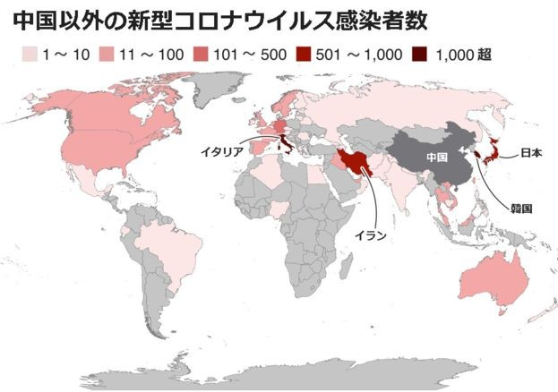
今回の危機は長期化する可能性もありますし、次なるパンデミック対応が必要になるかもしれません。危機が顕在化しても最低限の生活ができる広義のBCP構築や、在宅勤務・フレックス勤務など働き方改革やRPA（ロボティック・プロセス・オートメーション）導入などの社会変革に一気に繋がる可能性もあります。これにより、これまでの会社・職場第一主義から生活・家族第一主義への意識改革のきっかけになるかもしれません。
山行テント生活、山小屋活動、会合や山行後の懇親会でも濃厚接触を常とするワンゲルですが、新型コロナ対応に抜かりなく一人の感染者も出さぬように日々、健康管理に努めてまいりたいと思う今日この頃です。

■ 2020年第1回役員会報告
幹事長 白木政隆（21期）

2020年1月25日（土）14:00 から、てくのかわさきにて2020年第1回役員会が開催された。

【出席】嘉納(1)、吉野(2)、吉村(3)、鈴木(9)、榎本(12)、山川(12)、竹村(13)、白須(17)、小浜(17)、
堀内(18)、西田(20)、石垣(20)、武藤(20)、安武(20)、横溝(21)、白木(21)、成島(22)、木村(23)、
伊藤(23)、吉田(23)、古川(25)、松本(29)、親跡(34)
＜現役＞ 今井現主将(62)、中山(63)、島(63)、林前主将(61) 計27 人

【議事内容】

1.委員会報告内容
① 総務委員会
・新書式のPDF名簿は10件ほど依頼があった。前部長上ノ山先生の最終講義が3/21開講予定。
（注：後日、新型コロナウイルス感染防止のため、延期（開催時期未定）となった）
・名簿ＤＢシステムをSSL化された現役サイト内サーバーで構築中。
② 編集委員会
・4月発行のＯＢ会報第74号は原稿締切を3/6に予定しており、4/4に発送を予定。
③ ＯＢ山行委員会
・1/18沼津アルプス山行には22名参加。天候不順のためエスケープルート使用。5/16御岳山を予定。
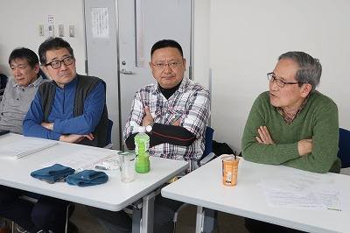
・シニアＯＢ「歩こう会」の発足案の説明を受ける。今後ＯＢ会への要望事項の確認やＯＢ山行委員会との連携の可能性を探っていく。
④ ＯＢ小屋委員会
・短期、中期、長期の補修・整備・その他重要課題の説明がなされる。バッテリー交換等は早急な課題と確認される。各費用の具体的金額の洗い出しを依頼する。
⑤ 部史編纂委員会
・PHPの講習はしたが、受け継ぐ人はいそうになく、今後もＯＢ会で広くメンバーを募っていく。3月に新方針の検討。
・YWV現役との情報連絡ルートを一本化していくことを確認。
⑥ ＨＰ委員会
・サイトレイアウト・投稿方法の変更やその他のインフラ(ＦＢ等の活用状況等)について説明を受け る。
・ＯＢ会サイトのSSL化は断念。今後委員会内で担当を決めて、より充実を図る。

2.全体討議内容
・ 期別幹事確認の進捗報告がなされる。30-40期の確認を各期と相互連絡を取りながら進めていく。
・メーリングリストの更なる活用についての議論がなされる。ＯＢ会内での積極的活用を確認。

3.現役報告
・62期の部員が少ないので、63期と共同で部活動を盛り上げていきたい。
・スキー合宿等が中止になった。今後Twitterの活用も含め、活動内容を報告していきたい。

4.次回役員会
・2020年4月25日（土）14 時～17 時 中原市民館 第4会議室にて実施予定。
■ 第57回 ＯＢ山行報告 沼津アルプス
ＯＢ山行委員 小浜一好（17期）

[日 程] 2020年1月18日(土) 雨

[行 先] 沼津アルプス（392m）
[コース] 沼津駅＝バス＝多比―多比口峠―鷲頭山―小鷲頭山―志下山―志下坂峠―はまゆう前＝バス＝
（沼津漁港）＝沼津駅
標高差 390m 歩行距離 5.5km 体力★☆ 技★☆ 危険★☆
[参加者] 22名
細田(7)、早坂(8)、佐木(8)、鈴木(9)、安藤(11)、岩崎(12)、榎本(12)、竹村(13)、吉田(14)、
小口(14)、小泉(15)、中島(15)、白須(17)、渡邉(17)、小浜(17)、堀内(18)、壷井(18）、
西田(20)、石垣(20)、池野(27）、小野(34)、親跡(34）

今回は沼津アルプス。聞き慣れない名前かも知れませんが、沼津市の中央付近にある静浦山地の南から香貫山・横山・徳倉山・志下山・小鷲頭山・鷲頭山・大平山と続く7つの山を、地元の登山愛好会が命名して整備したものです。今回の計画はその内、鷲頭山から徳倉山までのハーフコースを設定していました。
最高標高は鷲頭山（わしづやま）の392mながら、低山とあなどれない急登や岩場、ロープ場と登りごたえも十分な縦走です。
みぞれ交じりの雨が降る寒い中、8時50分沼津駅に集合したのが22名の元気な人たち、というか物好きなワンダラーたち。勿論、その天候が予想されたためドタキャンもあったが、ドタ参もあり、予想以上の参加人数でした。個人的にはこの雨の中、本当に行くの？と半信半疑でしたが、皆さん登山口のバス停「多比」に着くと、早速当たり前のように雨支度を始めて淡々と登山に臨む雰囲気でした。流石ワンゲル、♫雨が降り、てるてる坊主が泣ァいても、私たちは泣かないで山を見つめるゥ、山の子は山の子はみんな強いぞォ♫でした。恒例の円陣での自己紹介を済ませ、午後からは持ち直すという天気予報を信じて10時前に出発しました。
鷲頭山への急登（写真1）を過ぎ、11時30分に山頂到着。ここで昼食タイム。雨は降りやまず、歩みを止めると寒さが身にしみる。傘をさしながら立ったままでの食事。おにぎりよりもカップラーメンがうらやましく感じた時でした。全員で記念撮影（写真2：親跡氏撮影）。ここで天候が回復しないので予定コースの徳倉山をあきらめ、手前の志下坂峠からの下山を決定しました。本来ならば富士山の雄姿を眺めながらの縦走でした。（写真3）しかしながら、近くははっきり望めて、ずっと沼津の美しい海岸線を眺めながら縦走するという、思えば珍しい山行を堪能した次第です。（写真4）
帰りは有志18名で打ち上げ兼新年会の名目で沼津漁港の市場に行こうということになり、下山口のはまゆう前のバス停から玉江町付近で下車。そのまま駅に向かう方々とお別れして漁港へ向かいました。偵察の時にも立ち寄った「かもめ丸」で結局というか予想通りというか、大宴会となりました。散会後、ザック忘れ事件も起こり大笑いになりましたが、何はともあれ、冷雨の中、滑りやすい急な上り下りも何のその、全員無事楽しい山歩きができ、改めてYWVＯＢの底力を感じた山行でした。
それでは次回、5月16日（土）御岳山・大岳山で、またお会いしましょう。
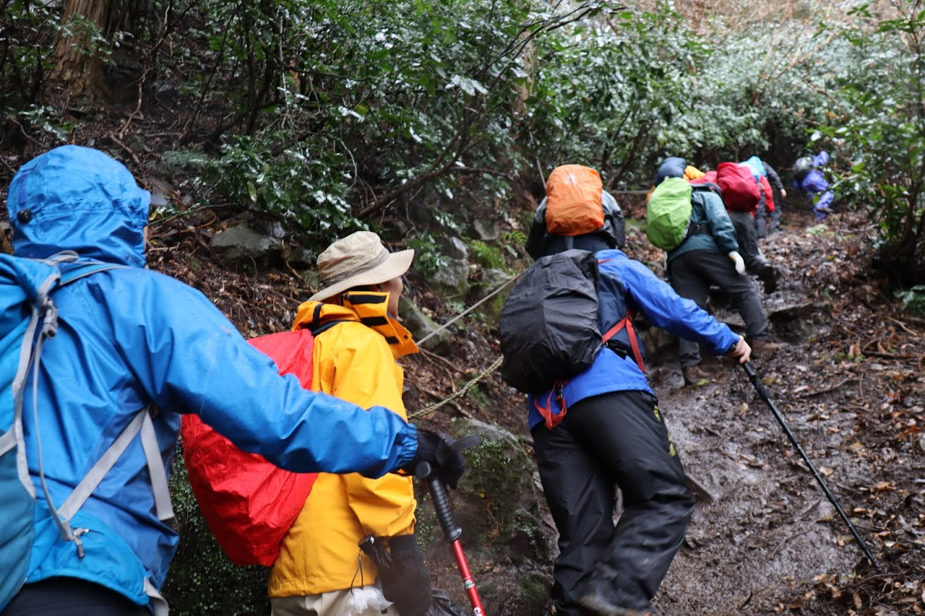
写真1
鷲頭山の急登

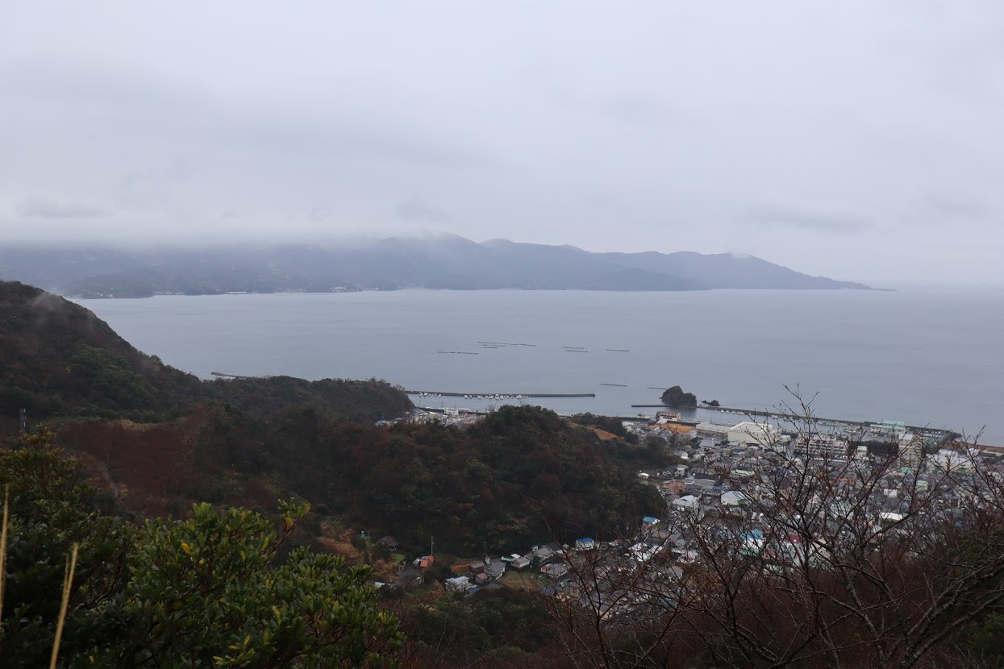
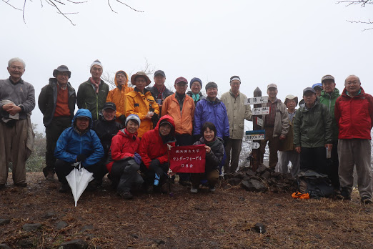
写真3
もし晴れていれば
見えたであろう景色
（参考）

写真2
鷲頭山山頂での
集合写真
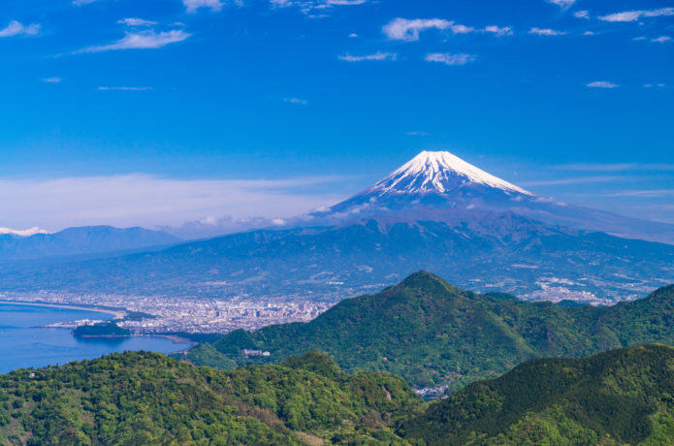
写真4
沼津市内を望む
■ 第58回 ＯＢ山行案内 御岳山～大岳山～奥多摩駅
ＯＢ山行委員長 山口貢三（18期）

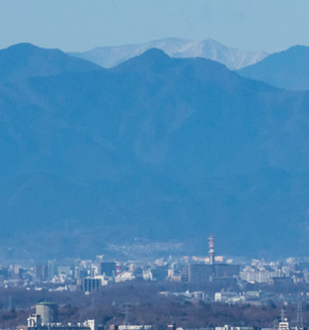
小さな頭が載ったような山容の大岳山は、東京からは手前に遮るものがないので目立つ山です。また花の百名山として、この時期ヤマエンゴサク、モミジイチゴ、ホオノキ、ヒメレンゲ、ホソバテンナンショウ、ヤマツツジ、ウツギ、フタリシズカ、ユキノシタの花が鑑賞できます。今回ご案内するコースは、御岳山から大岳山を経て鋸尾根から奥多摩駅までの縦走となります。
ちょっと無理という方は御岳山のロックガーデンを散歩して戻ることもできます。
初めての方も大歓迎です。皆さんの参加をお待ちしています。

【日 時】 2020年5月16日（土）
【行き先】 御岳山（みたけさん929ｍ）大岳山（おおだけさん1267ｍ）
【集 合】 ＪＲ御嶽駅 8:10
【コース】 御嶽駅8:36＝バス＝8:46ケーブル下9:00＝ケーブルカー＝9:06御岳山駅9:15→9:50御岳山
10:10→10:45綾広の滝
※綾広の滝で縦走組とピストン組に分かれる予定。
11:50大岳山荘跡→12:10大岳山12:40→14:00鋸山14:20→15:30天聖神社奥宮15:40→
16:00奥多摩駅 （実働 5時間20分）
標高差（上り）437ｍ（下り）927ｍ 距離11ｋｍ 体力★★☆ 技術★☆ 危険★☆（鋸尾根鎖場）
【費 用】 山行費 500円、交通費 各自負担
【持ち物】 雨具、昼食等 日帰りハイキング用具
【申し込み先】 5月9日までにＯＢ山行委員会にメールでご連絡ください。またピストン組をご希望の方は同時にお知らせください。
メール：sanko-ywvob@ywvob.com （出展：山渓オンライン）
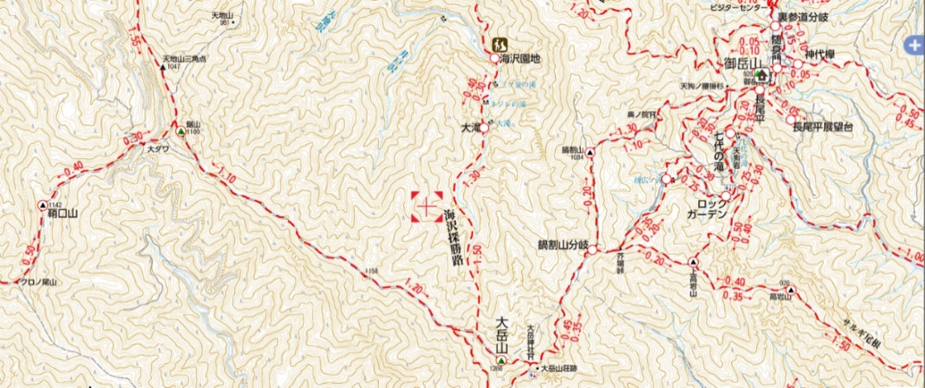
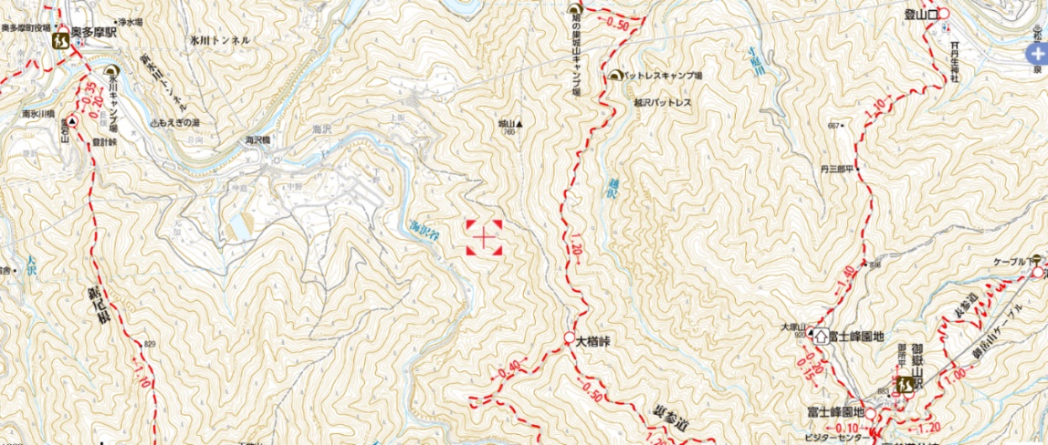
綾広の滝

■ 苗名小屋便り
ＯＢ小屋委員長 榎本吉夫（12期）

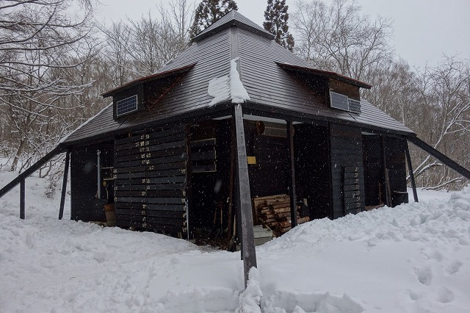
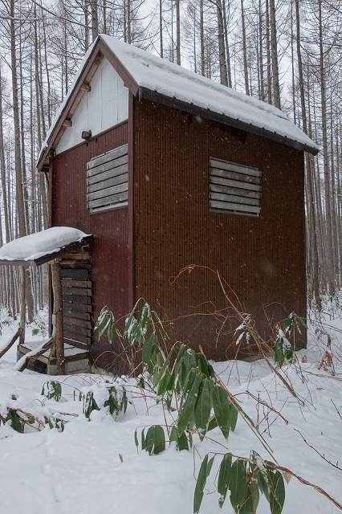
今シーズンは年末まで全国的に降雪がほとんどなく、各スキー場は皆困っている状態でした。杉ノ原スキー場も1月1日に何とかオープンしたもののゴンドラと第三リフトだけの運用でスタートしたようです。その状況の中、41期石川さんが久しぶりの雪の小屋へ、親子で1月2日、3日に小屋入りしました。小屋周辺は雪が少なく、スキーでは逆に小屋入りに苦労したようでした。そんな状況で雪下ろしは不要かとも思いましたが、1月11日（土）～13日（月）に偵察も兼ねて（？）、第1回雪下ろしを行いました。参加者は、11期安藤さん、13期竹村さん、14期小口さん、榎本の4名でした。小屋周囲の積雪は1ｍにも及ばず数十ｃｍで、真冬にもかかわらず春先の残雪時の雰囲気でした。井戸もバーベキュー炉も完全には埋まっていませんでした。雪下ろし作業としては、屋根雪が落雪して各辺にあった1ｍ程度の積雪の排雪と柱掘りを実施しました。
1月の小屋、積雪は1ｍ以下！
1月の造林小屋！
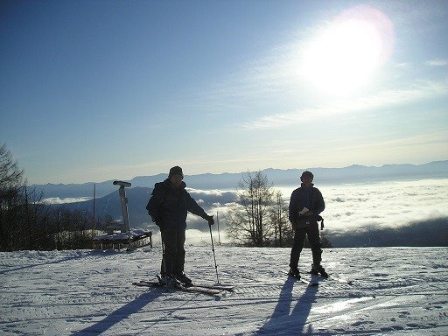
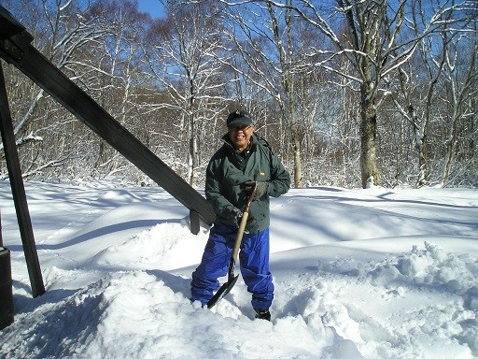
1月 雲海と志賀の山並みを背に榎本、安藤さん
1月 雪下ろし作業の竹村さん
第2回雪下ろしを、2月8日（土）、9日（日）に実施しました。6日（木）、7日（金）にかけての今年初の寒波？で、数十ｃｍの降雪があった直後でしたのでまだ雪がしまっておらず、7日（金）の午後小屋入した13期竹村さん、18期堀内さん、榎本の3人は、榎本のコース選択のミスもあり小屋入りにちょっと苦労しました。堀内さんは冬小屋は卒業以来？で、スノーシューを新たに購入しての挑戦でした。スキーでも2～30ｃｍの ラッセルになったのに、早めにブッシュの出ていた林に入ってしまって1時間程ロスした感じでした。林沿いのスキー場のボードコースを下って林道に出た方がはるかに早かったようです。なお、3人で7人分の食糧調達はちょっと苦しかったです。
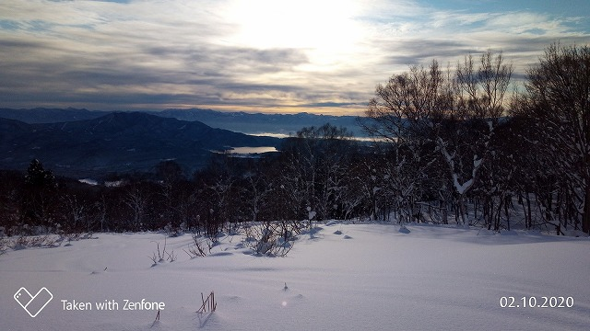
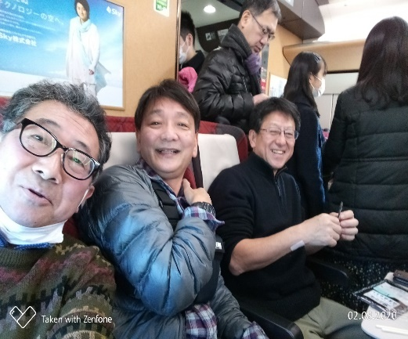
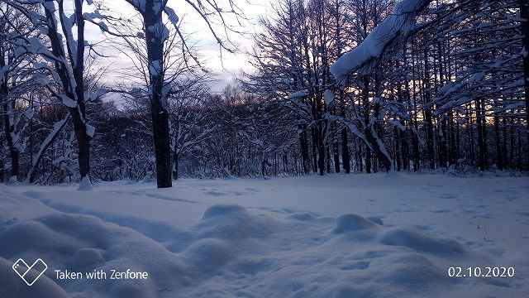
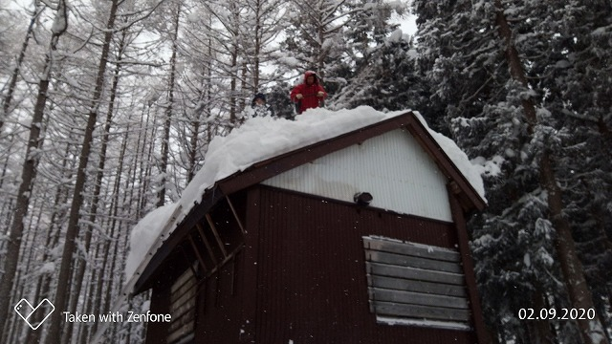
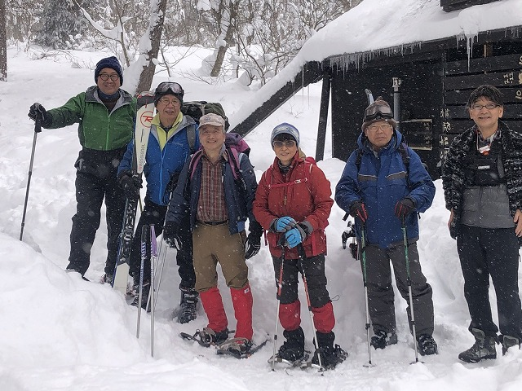
小屋の屋根雪は、7～80ｃｍ、てっぺんの冠雪もしっかり付いてました。夕方からは2階での4台のストーブ作戦により、翌8日朝方までに冠雪を除いて、ほとんど落雪しました。8日早朝に14期小口さん、昼から午後に56期古谷さんと信大医学部山岳部3人がスキーで、その後20期西田さん、21期白木さん、27期池野さんの3人がスノーシューでかなり苦労した様子で小屋入りしました。8日は夕方までは古矢さんを含めてＯＢ8人で落雪の排雪、柱掘りを行いました。夜は、総勢11人で、別メニューだった信大分もご相伴にあずかり、賑やかな夜を過ごしました。9日は、早朝に信大組は1日スキーを楽しむため下山、他は午前中造林小屋の雪下ろしを行い、10日早朝下山予定の西田、白木、池野の3氏を残して、昼食後竹村、小口、堀内、榎本の4人が下山しました。てっぺんの冠雪も夕方には落雪したそうです。尚、小屋利用記録によると、2月1日（土）、2日（日）に長野在住の34期田中さんが久しぶりに小屋入りしたようです。田中さんには、同期の村山さんと一緒によく雪下しに参加してもらいましたので、懐かしい思いがしました。
2月10日 朝の野尻湖、斑尾山と奥志賀？山々
番外！
車中の西田の西田さん、白木さん、池野さん
2月10日 早朝の小屋の南東庭
2月 造林小屋の雪下ろしをする池野さん
2月雪下ろし参加者（撮影は池野さん）
西田、竹村、小口、堀内、榎本、白木 各氏
後列 小口、榎本、堀内、池野、白木 各位
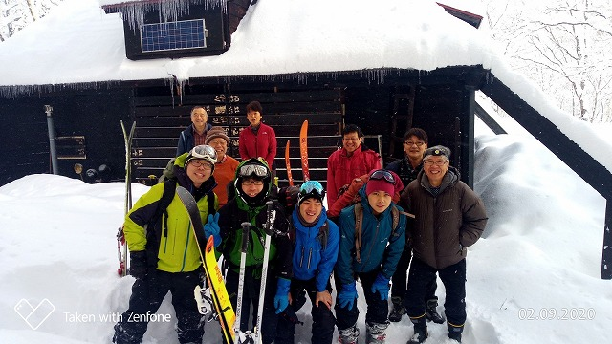
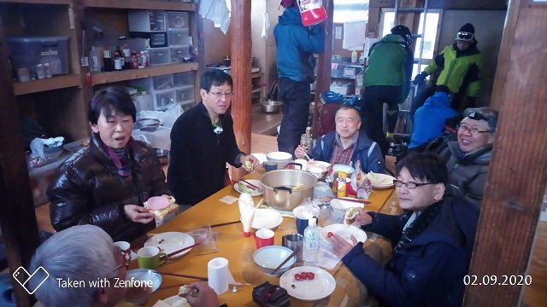
(後列) 小口、榎本、堀内、池野、白木
(前列) 古谷、信大3人、竹村 各氏
2月9日朝、堀内、池野、小口、竹村、白木 各氏
（入口後姿は信大4人組）

1月のスキー合宿を延期した現役が、2月27日（木）～29日（土）に30期笹倉さんの車とレンタカーに分乗し小屋入りしました。62期今井さん、宮田さん、63期中山さん、金さん、島さん、志田さん、水内さんにＯＢ笹倉さんの8人です。また、61期の木下さん、坂田さん、高田さんの3人が26日（水）～28日（金）に小屋入りしました。27日は総勢11名の賑やかな冬小屋を楽しんだと思います。報告された写真では、小屋入り時は久しぶり新雪、最終日は日差しのある好天でスキーも十分に楽しんだと思います。
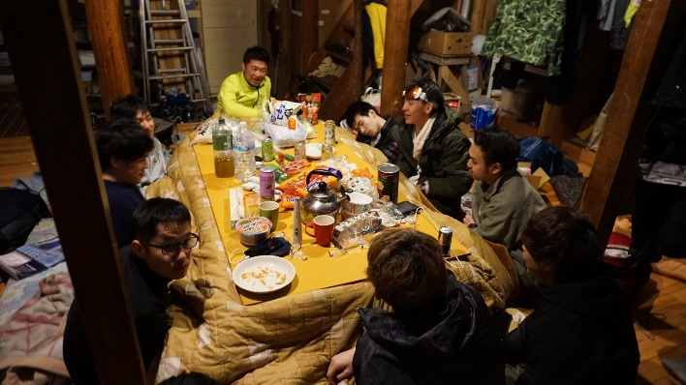
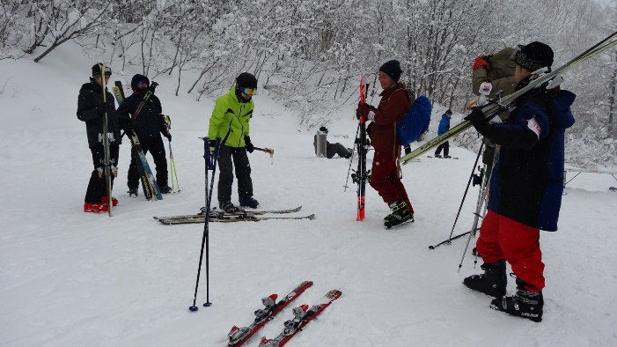
1月に小屋入りしたおり、太陽光システムの不具合で到着時はLED電灯が点かない状況でした。太陽光パネルの発電電圧が不安定でバッテリーの充電も十分では無かったようです。とりあえず、予備のDC/ACコンバータではLED電灯は復旧した状況でしたが、2月末に笹倉さんが小屋入り時に確認したところ、太陽光パネルからコントローラへの配線端子のネジゆるみで接触不良が発生していたようで、締め直しで太陽光パネルの発電電圧も正常に戻り、不具合は解消しシステムは正常復帰しました。小屋のバッテリーは17期石川さんが当時勤務していた会社から無償で提供していただいていたもので、リプレースも必要な時期となっていますので、今年に実施したいと計画しております。
スキー合宿 小屋で歓談の現役諸君
いざ小屋へ、
ゴンドラ終点から小屋へ向かう現役諸君

■ 観天望 （編集委員会から）①
記
編集委員長 石垣秀敏（20期）

股のぞきする富士山

今回もまた編集委員の楠本さんが裏表紙の富士山の写真を選んでくれました。これは、YWVＯＢ会ホームページ内、歴史資料館の中の映像館にある1枚で「公式Ｗ 372番 1966年4月 L養合宿(御坂山)-02 L養合宿(御坂山) 股のぞきする富士山」と書かれています。
股のぞきと言えば天橋立で、股の間から逆さに見ると龍が天に昇って行く姿に見える、という飛龍観が有名です。しかし、富士山の場合、逆さにしたら何に見えるのでしょうか？ 「逆さ富士」は有名ですが、これは富士五湖などで見ることができる、富士山が水面に逆さに映る情景ですから、股のぞきとは関係ありません。結局、股のぞきを何故したのかは分かりませんでした。1966年当時、何故股のぞきをしたのか、お分かりの方がいらっしゃいましたら、編集委員会にお便りをお願いします。

■ 訃報

・宮崎紘氏（2期）が2018年12月6日に逝去されました。
・蓮尾尚志氏（6期）が2020年2月26日に逝去されました。

謹んでご冥福をお祈り申し上げます。

■ 1970年代のYWV
部史編纂委員長 木村善行（17期）

部史編纂委員会では1957年のYWVの創設以来63年にわたる活動の記録（文書や写真など）を収集し、インターネットの専用サイト「歴史資料館」に保存・公開する活動を進めています。今回はこれらの資料に基づき、私が在籍した1970年代のYWVの姿を振り返ってみたいと思います。

この10年間を概括すると、二つの注目点があります。
まず一つは、「積雪期の山への活動拡大と、結果として発生させてしまった死亡事故の反省に基づく活動方向の大幅な転換」ということになろうかと思います。1968年になえな小屋が建設され、この地域を対象に1970年12月には第1回冬山訓練が行われました。この時は笹ヶ峰牧場まで行って幕営するという初歩的なものでしたが、以後毎年末に冬山訓練が1975年まで行われ、徐々にレベルアップして火打山や三田原山に登頂するまでになっていました。この間ＰＷでも積雪期・残雪期の山が登られるようになり、また沢登りも行われるなど、それまでのYWVの活動とは一線を画すような領域に足を踏み込んだ時期でした。そのような中、1976年のＧＷに奥穂高岳で当時2年生の徳重君が滑落死するという痛ましい事故が発生しました。その経緯、対応、発生原因究明、及びこれらを踏まえたYWV運営方針の転換については、歴史資料館内の「滑落事故報告書（昭和51年5月奥穂高岳）」に詳細が述べられていますので、ご一読をお勧めします。（歴史資料館内の文書閲覧方法については、3月8日発信のＯＢ会メルマガに記載しております）

もう一つの注目点は、「最大の活動期間である夏に、合宿を行うかＰＷで対応するか」の論争がこの年代前半に続いたことです。創部以来YWVは人気のクラブであるが故に常に大所帯で、様々な考えの人を抱えた集団でした。1960年代には、山派と里派の対立から里派の大量退部により、活動領域が山中心に移って行きましたが、1970年代に入ると「夏にはクラブ一体となった合宿を行うべきだ」「いや各自自由な山行を楽しみたい」との論争が行われるようになりました。結果として1971年・73年は夏合宿を行い、72年・74年・75年は夏の大規模ＰＷが行われました。

こうした中で上記奥穂高岳での死亡事故が発生して、当時の執行部（18期）はそれまでのクラブ運営体制を見直し、
(1)冬山など先鋭的な活動は追い求めない。（禁止する）
(2)クラブとしての一体感醸成のために「自然と人間の関りを考える」とのテーマを掲げ、4つの班に分かれて年間活動を行う。
(3)部内の引き締めを図るため、上記テーマに基づき夏合宿を行う。
との方針を打ち出し、以後これが続くことになります。


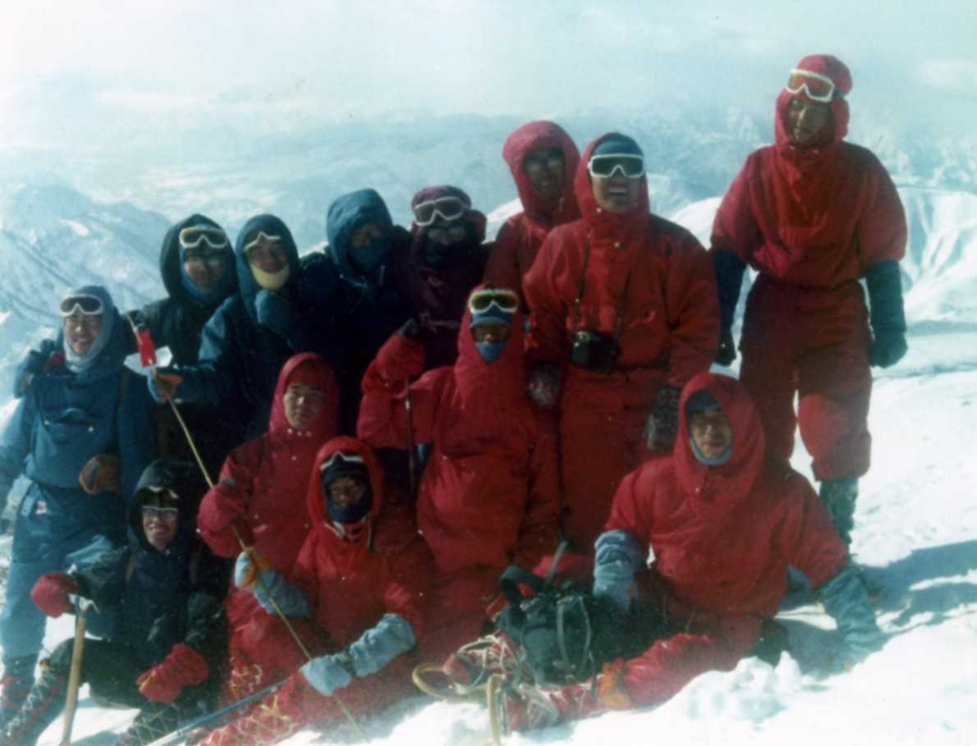

1973年12月冬山訓練 火打山頂にて 滑落事故報告書

■ 2019年シニアＯＢ月例会報告
シニアＯＢ月例会委員長 早坂 宗（8期）

2019年のシニアＯＢ月例会は、全9回予定通り実施されました。うち快晴は1回、晴は2回で、くもりが6回と天候に恵まれない1年でした。
貸切バスは2回でしたが、それぞれ38名、37名と多数の参加を得ました。12月鎌倉源氏山公園の48名が本年最高の参加者となり、年間参加者は319名、平均参加者は35.4名で前年を大きく上回りました。
皆勤賞受賞者は昨年同様11名でした。企画賞は、浅間山の展望台7月黒斑山(8期早坂リーダー)と、12月鎌倉・源氏山公園（7期林リーダー）に決まりました。参加回数賞は、150回賞が1名（6期岡田光豊さん）、130回賞が4名、100回賞が1名、50回賞が1名、30回賞が1名でした。
通算実施回数は198回、延参加者は6,700名、平均33.8名でした。
なお、このシニアＯＢ月例会は、1999年1月に始まり、2019年12月までに通算214回計画され、198回実施されましたが、会員の高齢化に伴い、2019年12月で栄光のフィナーレを迎え、20年にわたる活動の幕を閉じました。長い間にわたり関係各位のご協力に感謝いたします。

【第206回 高麗山】･･･19年1月25日（金） くもり 38名 Ｌ.小出 徹（８期）
・2019年最初のシニア月例会は大磯の高麗山（こまやま）に出かけました。2011年1月にシニア月例会で登って以来の8年振りです。
・生憎の曇り空で、丹沢も大山くらいしか見えませんでしたが、相模湾の正面に大島が大きく見え、湘南の海の眺めに見入りました。
・湘南平では、4期の原さんのご主人がみかんを200個差し入れて下さり、また、大磯在住の2期米屋さんから、地元名産井上蒲鉾店のさつま揚げをたくさん頂戴し、お昼にみんなで美味しくいただきました。

【第207回 権現山・弘法山】･･･19年3月22日（金） 晴 32名 Ｌ.田中 稔（8期）
・ 2ヶ月ぶりのシニア月例会は丹沢最南端の権現山・弘法山に出かけました。昨年1月に大雪で中止になったリベンジです。
・朝は快晴で気温も高く、まるで5月のような陽気に汗をかきながら登りました。最初は急登であとは稜線伝いですが、アップダウンもたくさんあり、低山ですが、歩き甲斐のあるコースでした。
・サクラはまだ１分咲き程度でしたが、スミレや、キジムシロ等の春の花々が目を楽しませてくれました。

【第208回 野山北・六道山公園】･･･19年4月24日（水） くもり 37名 Ｌ.佐木誠夫（8期）
・散策と言っても最高地点は標高190ｍあり、立派な山道のアップダウンを繰り返し、約8km、2時間30分の里山ハイキングに心地よい汗をかきました。
・藁ぶき屋根の江戸時代の民家で、畳に座り、いろりの火を囲みながらの楽しい昼食でした。
・時間のある人は、下山地のかたくりの湯で汗を流して帰りました。

【第209回 大蔵髙丸、ハマイバ丸】･･･19年5月13日（月） 晴/くもり/雨 30名 Ｌ.岡田光豊（6期）
・標高差は650mですが、往路は甲斐大和駅から湯ノ沢峠までタクシーを利用したので最高峰の大蔵高丸(1781ｍ）へもわずかな時間で登り、あとはほとんど下りでした。
・花は少し早かったようですが、それでもタチツボスミレ他7種のスミレ、フデリンドウ、ミツバツチグリ、ワダソウ、ワチガイソウ等にフジザクラ（マメザクラ）、オオカメノキの白い花が咲いていました。
・朝は晴、昼は曇り、午後は沢を下った林道から雨になり、天目山温泉まで1時間濡れながら歩きました。

【第210回 鐘撞堂山】･･･19年6月8日（土） くもり/晴 31名 Ｌ.吉野大次郎（2期）
・今月は北武蔵の寄居町にある、鐘撞堂山（かねつきどうやま）登山です。
・午前中はくもりで山頂からの眺めはなく、寄居の町が霞んで見えただけですが、午後は晴れてきて、初夏の森林浴に気持ちの良い汗をかきました。
・特に関東一を誇る羅漢山の千体荒神と五百羅漢は圧巻でした。

【第211回 黒斑山・トーミの頭】･･･19年7月24日（土）くもり 38名 貸切バス Ｌ.早坂 宗（8期）
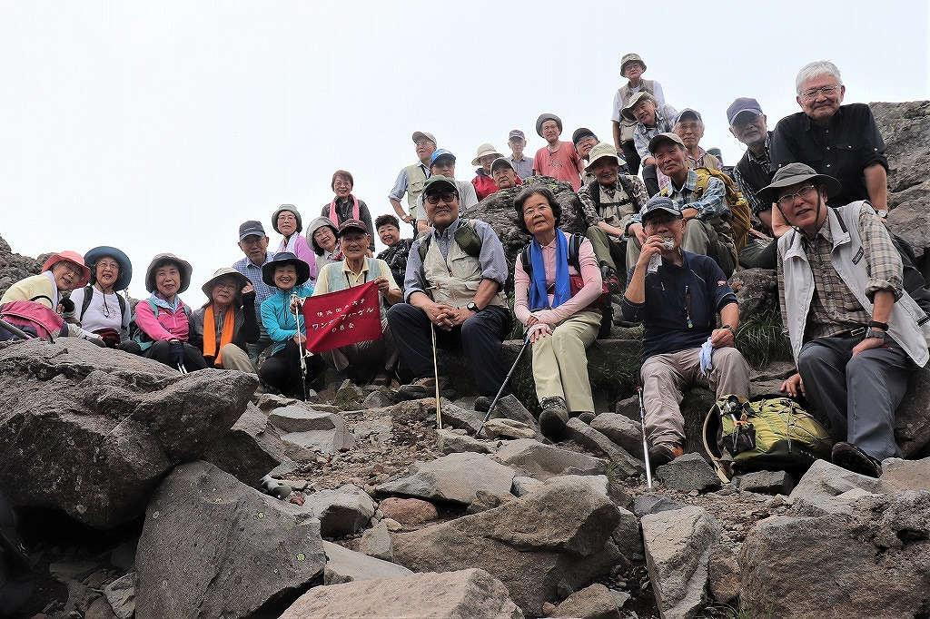
・浅間連峰の黒斑山（2404ｍ）・トーミの頭（2320ｍ）に出かけました。
企画賞受賞・7月黒斑山
・時間の制限があり、本隊はトーミの頭まで、一部の猛者はそこから駆け足で黒斑山を往復しました。
・生憎のくもり空で、遠望はききませんでしたが、浅間山は目の前に堂々たる姿を見せ、その大きさ、立派さに改めて感激しました。
・この時期にしては少ない気がしましたが、ニガナ、コキンレイカ、ゴゼンタチバナ、グンバイヅル等の夏の花がそこここに咲いていました。

【第212回 太平山・晃石山】･･･19年9月19日（木） 晴れ 27名 Ｌ.腰塚典明（3期）
・2ヶ月ぶりのシニア月例会は、栃木県の低山太平山（おおひらさん、340ｍ）から晃石山（てるいしさん、419ｍ）への縦走です。
・途中謙信平からは陸の松島と称される関東平野の雄大な眺めを楽しみ、創建天長4年（827）の荘厳な太平山神社に詣で安全登山を祈願しました。
・太平山からは幾つかのアップダウンを越え、最高峰の晃石山では縦走路から岩舟方面の景色を堪能しました。出発地の新大平下駅からぐるりと一周12ｋｍ、6時間のロングトレイルでした。

【第213回 美し森山・天女山】･･･19年10月24日（木）くもり 37名 貸切バス Ｌ.郡司直樹（4期）
・久しぶりに、八ヶ岳の前衛、美し森山、天女山へ、紅葉狩りバスツアーにでかけました。
・10月12日に東日本を襲った台風19号による土砂崩れで中央道が通行止めになり、開催が危ぶまれましたが、幸い19日に復旧し、ほっと胸をなでおろしました。
・生憎の曇り空で、大展望が得られませんでしたが、ちょうど盛りの紅葉には目を楽しませてくれました。
・展望もなく、気温も低かったので、天女山は割愛し、展望台から八ヶ岳牧場へ下山しました。

【第214回 鎌倉・源氏山公園】･･･19年12月16日（月） 快晴 48名 Ｌ.林 誠一（7期）
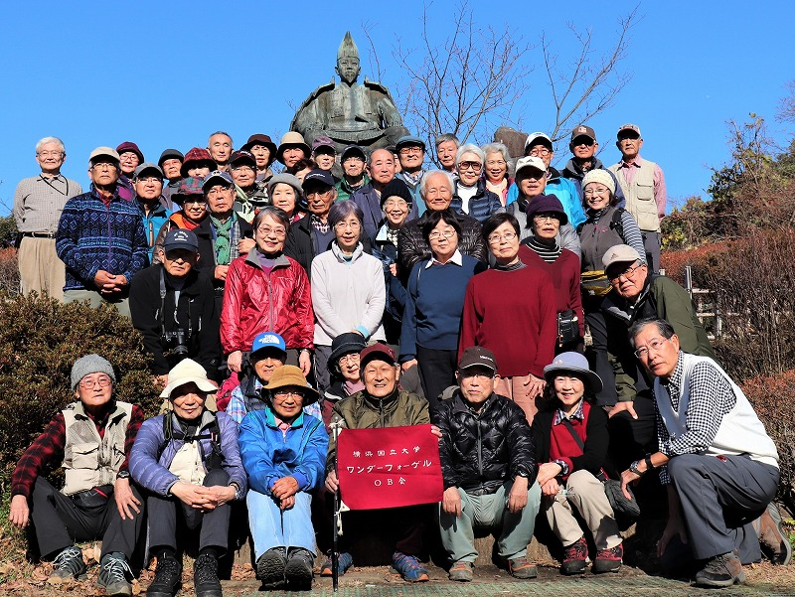
・2ヶ月ぶりのシニア月例会は、鎌倉・源氏山公園散策です。
企画賞受賞・12月鎌倉源氏山公園
・シニアＯＢ月例会最終回ということもあり48名という久しぶりの多人数参加でした。
・天気は快晴、無風、温かくて絶好のハイキング日和でした。
・紅葉も至るところに名残を留め、展望台から眺める真白の富士山と、雲一つない青空のもと会話も弾み楽しいハイキングでした。
・林リーダーは、最終回にして企画賞初受賞でした。

■ 現役部員の活動紹介
主将 今井直希（62期）

61期の林主将から引き継ぎをし、62期の主将となった今井直希です。学部学科は理工学部化学生命系学科化学ＥＰです。出身は福岡県で、小学校1年生から高校3年生までバスケットボール一筋でした。登山経験はほぼなく、昨年度のみです。そのため、同期は私を含め、3人しかいませんが、全員で活動を作っていけたらと考えています。よろしくお願いします。

主将 今井直希（62期）
副主将 宮田大翔（62期）、大谷瑠（62期）
小屋担当 水内裕太（63期）
会計 島 生成（63期）
料理長 志田遼輔（63期）

以下、現役の活動報告をさせていただきます。
冬季は山行を行わず、主な活動としては小屋閉め、追いコン、小屋スキーを行いました。

11/9-10 小屋閉め
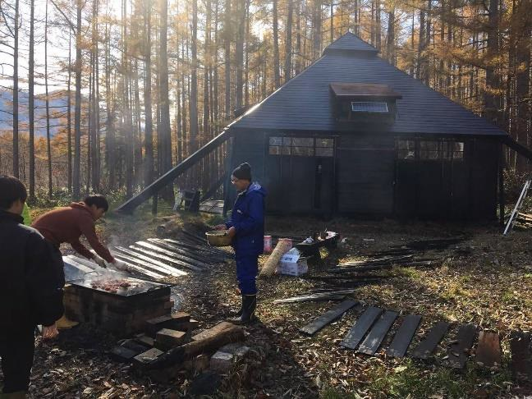
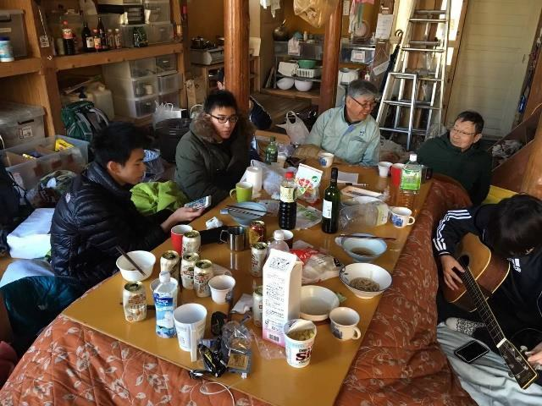
現役からは62期2人、63期5人参加しました。なお、63期の金は小屋活動皆勤中です。小屋閉めでは小屋の囲い板に防腐剤を塗ったり、だらだらしたり、キジ汲みをしました。よく熟成されたキジであり、やり甲斐がとーってもありました。もう忘れます。

11/30-12/1 追いコン
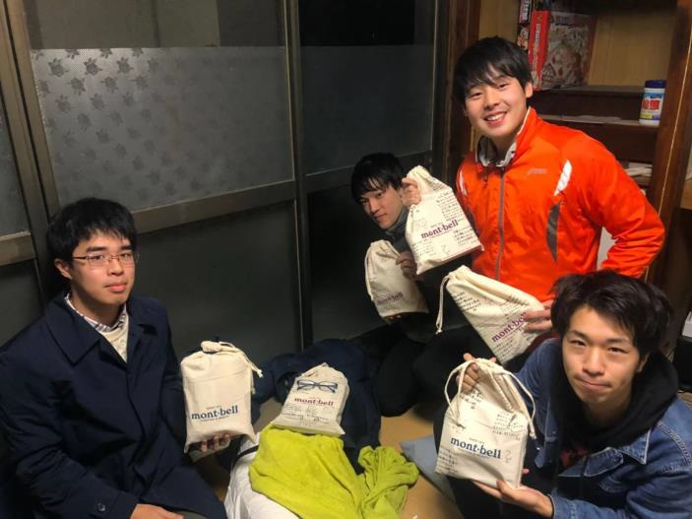
汐入駅付近のボロボロの民家を借りて追いコンと引き継ぎを行いました。私は直接会ったことはなかったのですが、噂通り60期は面白い人たちでした。 現役も多数参加し、民家はパンパンでした。充実した追いコンになったと思います。

右の写真には60期の5人が映っているのですが、もうひとりはお分かりいただけますでしょうか？

2/27-29 小屋スキー
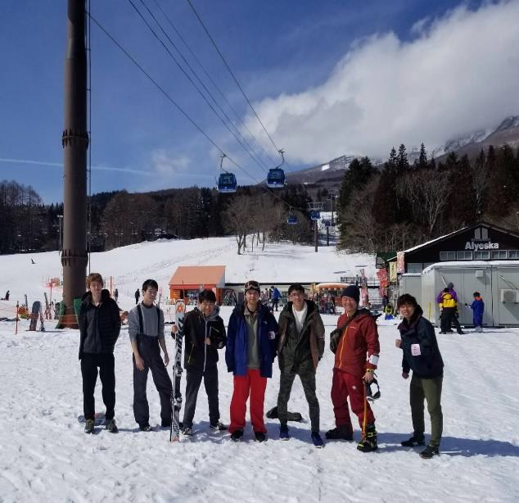
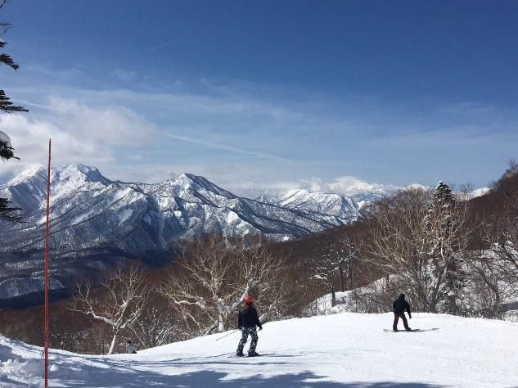
本来は1月のセンター試験の3連休を利用して行くつもりでしたが、暖冬による雪の少なさも考慮してこの日に延期しました。やはり、例年よりは雪が格段に少なかったそうですが、前日に雪がたくさん降ったようで、良い日にスキーができたと思います。また、スキー経験がない人や何年かぶりの人もいて、上手な人が教えたりしたことで、ホワイトアウトもありましたが、何とか小屋までたどり着けました。また、61期も3名スキーをしに来ていて、とても賑やかな夜でした。3日目は午前中に切り上げて、りんごの湯に行きました。

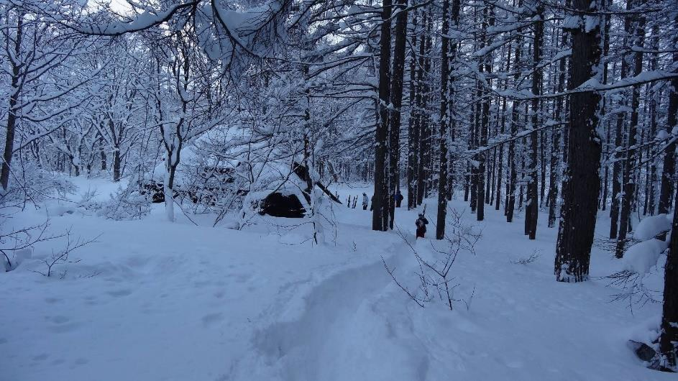

これからの活動としては、

3/9-10 伊豆キャンプ、4/1 日帰り山行を行います。また、新型コロナウイルスの流行も考慮して、新歓行事については再度考え直していきたいと思っています。今年一年間よろしくお願いします。

■ 観天望 （編集委員会から）
記
編集委員長 石垣秀敏（20期）

ワンダーフォーゲル

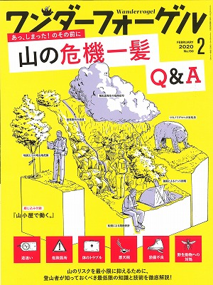
この原稿を書いている3月上旬は新型コロナウイルスのニュースばかりで、日本での感染者は日に日に増えピークがまだ見えない状況です。人が集まる場所や室内などの換気の悪い場所はできる限り避けましょう、という報道で東京都はお花見の宴会も自粛要請を出しています。この会報が皆様に届いて読んでおられる4月上旬では、どうなっているのでしょうか。下火になっていることを切に願っています。
さて、世の中が新型コロナウイルスで大騒ぎになる前に、本屋でブラブラして面白そうな本を物色していたら、一冊の雑誌が目に飛び込んで来ました。雑誌の名前は「ワンダーフォーゲル」。この単語には敏感に反応しますよネ。副題は「山の危機一髪Ｑ＆Ａ」おなじみ山渓の発行です。知っていること、興味をそそられること、全く知らなかったことなど色々な内容があり、楽しく読むことができました。その中からへーッと思った内容を紙面の関係で2つだけご紹介いたします。詳しくは買って読んでくださいネ。

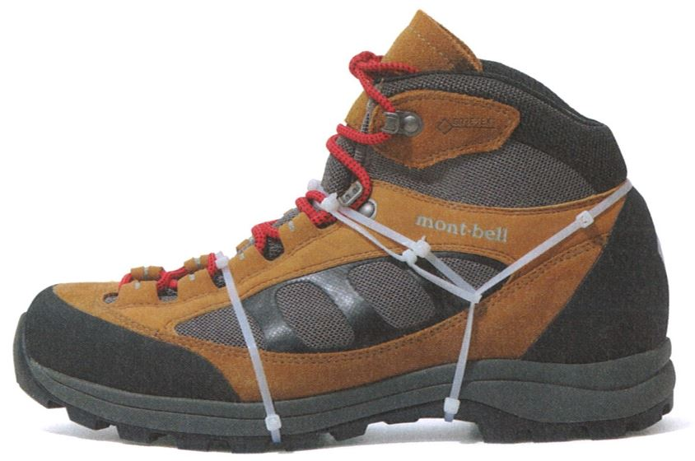
１．登山靴のソールが剥がれた時
テープや針金を使うのは靴底のソールパターンが隠れてしまうのでダメ。結束バンドがお薦め。バンドの先端は邪魔なので、ハサミやナイフで切断する。

２．雷が鳴った時
雷は高いところや突起物に落ちやすい性格がある。「金属を身に着けていると落ちやすい」というイメージがあるが、これは間違い。安全なのは建物の中。山小屋や避難小屋があればすぐに移動。

【 意外と知らないこんなところは危険 】
・壁が覆われていないあずまや、テント、木のそば、軒下。
落雷の危険がある。木のすぐ近くにいるのも、木に落雷した際に側撃雷を受ける危険性がある。

【 命を守るための退避の基本 】
・ハイマツや岩陰で身をかがめる： 周囲よりも高く飛び出した状態にしない。
・接地面を小さく ： 姿勢を低く、腰をかがめ、手は地面につかない。電線に小鳥が止まっているイメ ージの姿勢。
・突起物は取り外す： 雷は鋭利な突起物に落ちやすい性格があるから、トレッキングポールなどは外す。
・一直線に並ばない： 退避する時に一直線に間隔を詰めて歩くと、連なる人の体を電流が真っすぐ通り抜けることがある。大人数の場合はなるべく人と人の間隔を空け、ばらけるようにすると被害が少なくなる。

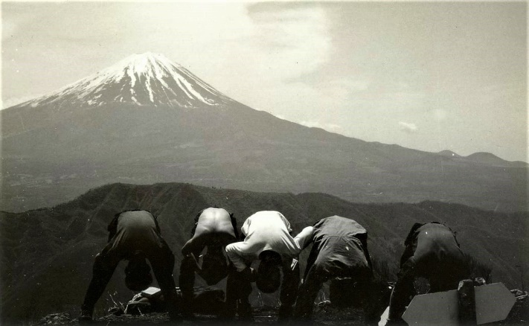

1966年4月
股のぞきする富士山
Ｌ養合宿

皆様からの投稿をお待ちしています。自由投稿の原稿、写真、スケッチ等
を編集委員会にお送り下さい。メールアドレス kaiho-ywvob@ywvob.com

編集にご協力いただいた皆様、ありがとうございました。
YWVOB会 会報第74号

発 行： 横浜国立大学ワンダーフォーゲル部ＯＢ会
発 行 日： 2020年4月4日
発行責任者： 会 長 西田 雅典(20)
編集責任者： 編集委員長 石垣 秀敏(20)
編 集： 顧問 吉野大次郎( 2)
編集副委員長 武藤 功二(20)
編集委員 楠本なぎさ(28)
印 刷 所： 株式会社プリントパック 京都府向日市森本町野田3-1

